Guía2. Desarrollo Proyecto APT
Asignatura Capstone

Proyecto: Plataforma web multisede de gestión académica y agendamiento dinámico para la Escuela de Conductores Futuro.
Integrantes: Gabriel Ignacio Godoy León; Máximo Ignacio Ortega Bobadilla; Maximiliano Alberto Valdebenito Vasquez.
Asignatura: Capstone PTY4614 | Sección: 001D | Docente: Diego Alberto Garcés Miranda.
Entrega: 19 de octubre de 2026 | Corte del avance: 18 de octubre de 2026.
1. Resumen avance Proyecto APT
A continuación, encontrarás distintos campos que deberás completar con la información solicitada.

Resumen de avance proyecto APT | La plataforma busca centralizar fichas académicas y coordinar clases, instructores y vehículos entre Macul y Peñalolén. El avance al 18 de octubre comprende un portal público en React, una pantalla de inicio de sesión visual, seis rutas de navegación y una API Express con 59 rutas de negocio vinculadas a nueve controllers y nueve services. Express también entrega la compilación del frontend desde el mismo servidor. [2, 6]  Se documentó el almacenamiento mediante SQL MySQL, modelo Workbench, diccionario de datos y diagrama de entidades: nueve tablas, 65 campos y 14 relaciones. Existen backlog priorizado, tablero y seis casos de prueba del Sprint 1. El commit local f90f82f coincide con HEAD remoto de GitHub al corte. [3, 5, 7–9]  Se alcanzó la base de construcción modular, diseño de datos y entrega técnica del frontend. La operación completa aún está en curso: cuatro pantallas muestran Próximamente, el login no consume la API y falta comprobar persistencia, autorización y concurrencia. Estos objetivos no se consideran terminados. [6, 10]
Objetivos | Se mantiene el objetivo general de desarrollar una plataforma multisede para gestión académica y agendamiento dinámico. Se ajusta su verificación mediante objetivos de incremento concretos:  1. Completar acceso autenticado y consulta de la ficha del alumno desde React hasta MySQL, con restricciones por rol y evidencias reproducibles.  2. Alinear el entorno de datos y validar reservas y bloqueos, incluida una prueba de solicitudes simultáneas sobre un recurso.  3. Relacionar cada historia con responsable, commit y resultado de aceptación. Evaluar pagos, comprobantes y reportes como ampliaciones del backlog, con estimación y aprobación previa; no se declaran implementados. [2–4, 11]
Metodología | Se mantiene Scrum y se refuerza su aplicación con entregables verificables. El backlog de Fase 1 contiene 15 historias y una estimación de 136 horas; son valores de planificación, no horas efectivamente ejecutadas. Las capturas de Semana 8 evidencian seguimiento, pero no sustituyen la actualización del estado al corte. [2, 3, 8]  Ajuste propuesto a la Definition of Done: criterio de aceptación cumplido, interfaz conectada cuando corresponda, persistencia y permisos comprobados, casos positivo y negativo documentados, revisión de un compañero y evidencia con autor, fecha y commit. Se debe completar el registro de revisión y retrospectiva antes de cerrar el incremento. [2, 11]
Evidencias de avance | E1 Documentación y seguimiento. Guía de Fase 1, Product Backlog, User Story Mapping, plan del Sprint 1 y capturas del backlog y Scrumboard. Relacionan objetivos, prioridades, responsables y criterios. Las capturas adjuntas en el anexo C son históricas. [2–5, 8]  E2 Programación. Commit cabedeb: services y controllers; cfe98b7: 59 rutas e integración de React con Express; 14d21f3, 7b5c4d0 y 0435131: desarrollo de presentación. Se verifica separación routes → controllers → services → pool MySQL y consultas parametrizadas. Las pantallas privadas siguen pendientes. [6, 9]  E3 Almacenamiento. Commit f90f82f: script_base_datos.sql, diccionario, modelo relacional y diagrama. Claves primarias, 14 relaciones, restricciones de unicidad e índices respaldan el diseño. La importación y persistencia en un motor real deben documentarse. [7]  E4 Calidad al corte. El frontend compila con Vite y procesa 49 módulos; 32 archivos del backend superan revisión de sintaxis; 59 de 59 rutas despachan al método y parámetros correctos con controllers simulados; una ruta desconocida devuelve 404; 13 validaciones de controllers reales devuelven 400 ante entradas incompletas. Estas pruebas no ejecutan SQL ni certifican autorización, rendimiento o flujos completos. [10]  E5 Aporte individual. Gabriel: backend, rutas e integración; Maximiliano: portal público e inicio visual; Máximo: diseño de seis casos de prueba, commit 3dcce51 bajo smhnaxho, identidad confirmada por Gabriel. El número de commits no acredita equidad por sí solo: se requieren historias, productos y revisiones por integrante. [5, 9, 11]  Las evidencias están localizadas en Fase 1/Evidencias Grupales y Fase 2/Evidencias Grupales y Codigo del repositorio. Este formulario y las nuevas comprobaciones deben incorporarse a Git para cerrar la evidencia de entrega. Los anexos incluyen el resumen bilingüe, conclusiones y reflexiones individuales, capturas y referencias. [1]
2. Monitoreo del Plan de Trabajo
Examina cuidadosamente tu plan de trabajo, enfocándote especialmente en la columna de estado de avance y ajustes.

Plan de Trabajo
Competencia o unidades de competencias | Actividades | Recursos | Duración de la actividad | Responsable | Observaciones | Estado de avance | Ajustes
Gestionar proyectos informáticos. | Definición del proyecto y backlog. | Guía, visión, backlog y Git. | Original: semanas 1–4. | Maximiliano Valdebenito; equipo. | Documentos iniciales facilitan priorizar. | Completado: definición inicial. | Pulir texto.
Construir modelos de datos y arquitectura. | Modelo relacional y diseño. | MySQL, Workbench y diccionario. | Original: semanas 5–7. | Gabriel Godoy y Máximo Ortega. | DDL disponible; entorno incompatible. | En curso: modelo y DDL; ejecución pendiente. | Usar MySQL.
Desarrollar software y configurar ambientes. | Frontend y API. | React, Express, mysql2 y Git. | Original: semanas 8–12. | Gabriel Godoy y Máximo Ortega; apoyo de Maximiliano Valdebenito en frontend. | 59 rutas; cuatro vistas pendientes. | En curso: entrega estática integrada. | Flujo real.
Validar productos y resolver vulnerabilidades. | Pruebas y seguridad continuas. | Plan Sprint 1 y entorno de pruebas. | Original: semanas 8–15. | Máximo Ortega y Gabriel Godoy. | Seis casos diseñados; ejecución de negocio pendiente. | En curso: verificaciones técnicas parciales. | Roles y tests.
Construir programas y rutinas. | Agenda, bloqueos y citas. | Services, API y datos de prueba. | Original: semanas 13–15. | Maximiliano Valdebenito; apoyo de Gabriel y Máximo. | Validaciones en backend; falta integración. | En curso: soporte parcial adelantado. | Evitar cruces.
Mantener y documentar software. | Manual, evidencias y cierre. | Git, guía y plan de trabajo. | Propuesta: actualizar en cada incremento. | Equipo completo. | README mínimo; faltan evidencias de despliegue. | En curso: documentación de avance. | Subir a Git.
Comunicarse en inglés y trabajar en equipo. | Informe y defensa final. | Resumen, conclusiones y presentación. | Original: semanas 16–18. | Equipo completo. | Se preparan apartados bilingües. | No iniciado: defensa final. | Ensayo.

3. Ajustes a partir del monitoreo
Profundiza en las observaciones de tu plan de trabajo. Analiza las actividades planificadas y señala qué aspectos facilitaron u obstaculizaron la ejecución del plan. Plantea cómo abordaste y/o abordarás los obstáculos. Por último, señala los ajustes que realizaste al plan de trabajo a partir de este análisis.

Factores que han facilitado y/o dificultado el desarrollo de mi plan de trabajo
Facilitadores. El modelo de datos, el backlog y los roles definidos reducen la ambigüedad; Git permite revisar cambios y aportes. React/Vite y Express facilitan construir e integrar por módulos. La incorporación de las rutas y del contenido estático al backend simplifica la demostración del avance. [2, 3, 6, 9]
Dificultades técnicas. El backend utiliza MySQL y el DDL crea escuela_conductores, mientras Docker configura PostgreSQL y db.js usa escuela_futuro_db por defecto. Hay además diferencias de mayúsculas entre el DDL y los services. Acción propuesta: acordar MySQL como entorno coherente con el código, unificar nombres y comprobar instalación e importación con datos de prueba. [6, 7]
Dificultades de integración y calidad. Cuatro vistas privadas son marcadores y el formulario de acceso no envía datos. Existen reglas de disponibilidad, pero no una comprobación atómica de reserva frente a concurrencia. Acción propuesta: cerrar acceso y ficha primero; luego agenda, bloqueos, permisos y pruebas simultáneas. El 75 % de asistencia es un valor predeterminado del código que debe validarse con la escuela. [6]
Dificultades documentales. El docente remarcó ortografía, evidencias, alcance y plan de trabajo. Se revisó la redacción y se separó lo diseñado, programado y probado; se incorporaron estado, responsables y ajustes. Faltan actas y resultados reproducibles de aceptación para cerrar las historias. [11]

Actividades ajustadas o eliminadas
Ajuste realizado. Se unificó la entrega del frontend y backend: prestart/predev preparan React y Express sirve dist, conservando las rutas /api y la recarga de navegación de React. El cambio está versionado en cfe98b7. [6, 9]
Ajustes de planificación propuestos. Sustituir actividades amplias por entregables completos. Del 20 al 26 de octubre: alinear datos y completar acceso/ficha; Gabriel en entorno, Maximiliano en interfaz y Máximo en pruebas. Del 27 de octubre al 2 de noviembre: agenda, bloqueos y concurrencia con trabajo conjunto. Del 3 al 9 de noviembre: progreso y autogestión. Del 10 al 16 de noviembre: regresión, manual, evidencias y ensayo. Son ventanas propuestas para acordar con el equipo y el docente, no cambios aprobados al calendario académico.
Ajuste de alcance. Se evaluarán pagos, comprobantes y reportes, ya presentes en User Story Mapping.xlsx, mediante requisitos, esfuerzo y criterios propios. Se mantiene la simplificación de notificaciones por enlace web descrita en Fase 1. Ninguna ampliación se presenta como implementada ni se elimina una actividad comprometida sin acuerdo. [2, 4, 11]
Ajuste metodológico. Cada historia deberá vincular responsable, commit, criterio de aceptación y resultado. El cierre exige revisión cruzada y evidencias guardadas en Git, además de actualizar tablero y retrospectiva. [1, 2]

Actividades que no has iniciado o están retrasadas
No se asigna la categoría Con retraso sin contrastar los hitos con el calendario académico. El plan original sitúa parte de la construcción y pruebas en semanas posteriores al avance; por ello se distingue trabajo en curso, no iniciado y brechas que condicionan su cierre. [2]
Entorno reproducible y datos. La prueba de importación, persistencia y arranque con Docker no se considera completada debido a la incompatibilidad observada. Estrategia: Gabriel unificará motor y configuración; Máximo registrará la instalación, integridad y resultados, con revisión conjunta.
Flujos privados y autorización. La conexión de login, tarjeta, panel, agendamiento y autogestión está pendiente. La API contiene operaciones, pero no acredita permisos por rol. Estrategia: priorizar una historia completa; incluir un caso autorizado y otro rechazado antes de ampliar pantallas. [6]
Pruebas de negocio, concurrencia y rendimiento. CP-01 a CP-06 están diseñados, pero requieren resultados reales y pantallas funcionales. Las comprobaciones técnicas del corte tienen un alcance menor. Estrategia: Máximo coordinará datos controlados y casos reproducibles; el equipo corregirá defectos y repetirá los casos afectados. [5, 10]
Notificaciones, QR protegido y despliegue. Siguen como compromisos por implementar y validar del alcance definido; no se atribuyen a este avance. Estrategia: mantener dependencias y prioridades en el backlog y no ampliar pagos o reportes sin estimar el esfuerzo. La defensa final no ha comenzado y debe prepararse en su fase prevista. [2–4]
Evidencia individual. Se confirmó la cuenta smhnaxho de Máximo para el plan del Sprint 1. Cada integrante debe completar sus evidencias de Fase 2 y revisar las de un compañero. La meta es demostrar participación y conocimiento compartido, no igualar artificialmente el número de commits. [1, 9, 11]

Anexo A Evidencias seleccionadas
C1 Sprint Backlog de Semana 8
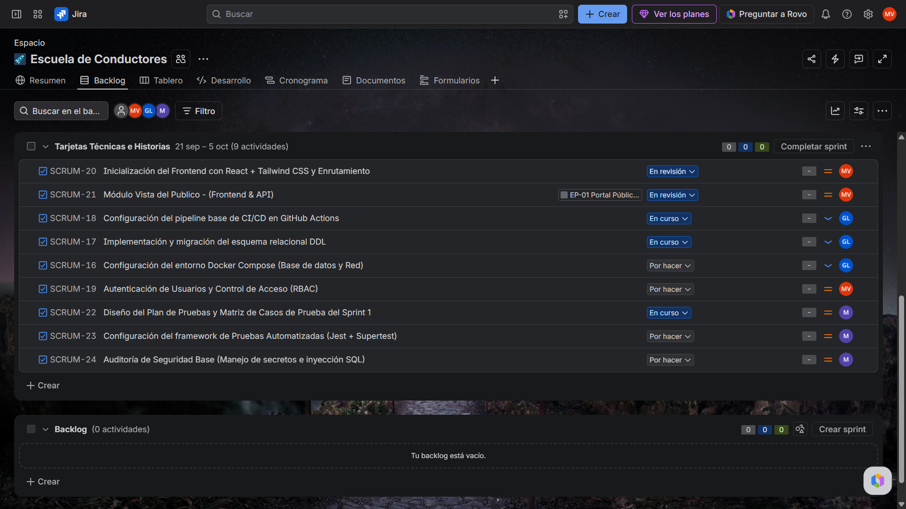
Captura histórica de nueve actividades técnicas con responsables y estados. No representa automáticamente el estado del 18 de octubre. Fuente: equipo del proyecto. [8]
C2 Scrumboard de Semana 8
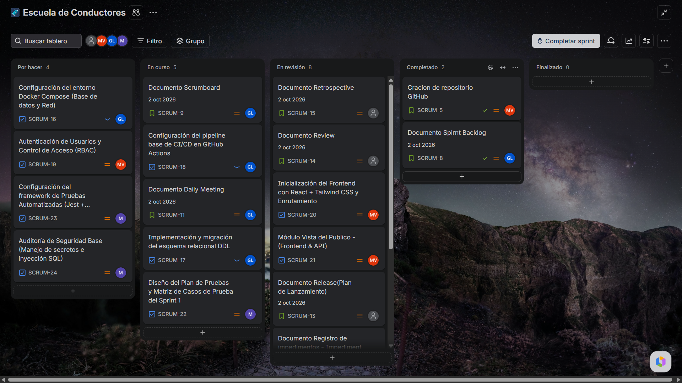
Tablero de seguimiento con actividades por estado. Los estados deben actualizarse para la entrega. Fuente: equipo del proyecto. [8]
Anexo B Modelo del dominio y trazabilidad
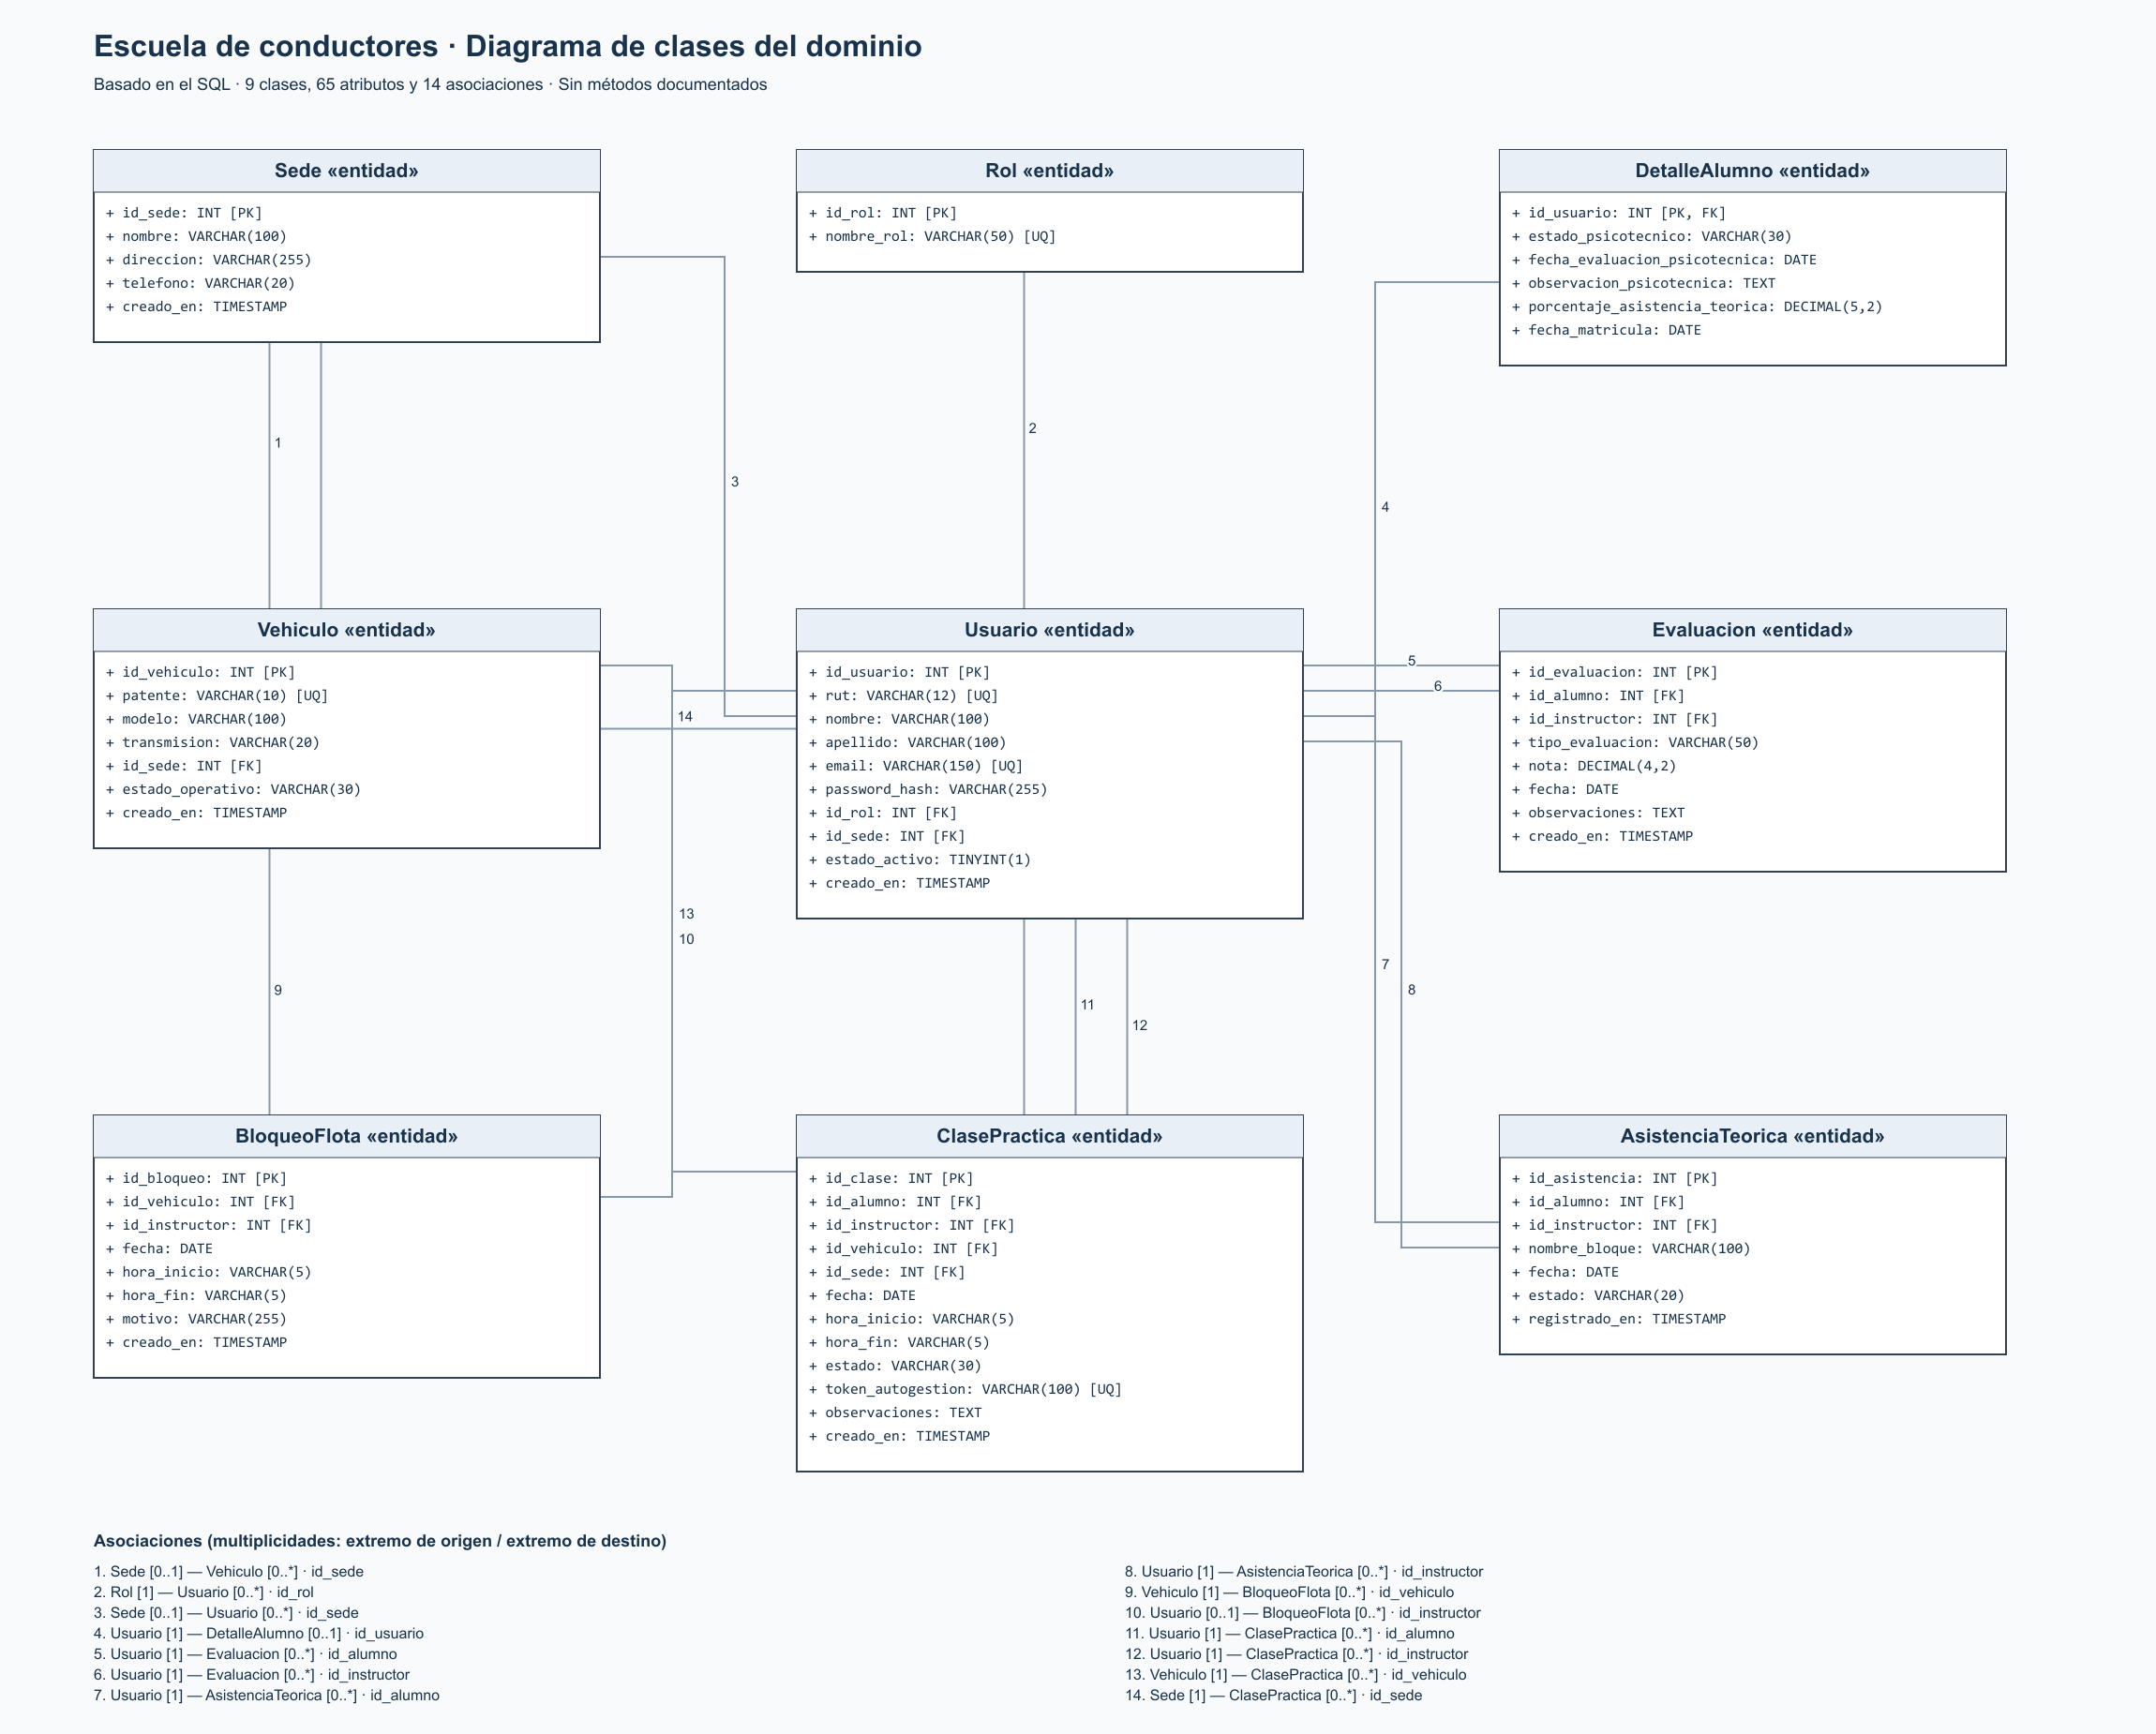
Diagrama derivado del SQL con nueve entidades y 14 asociaciones; sin métodos documentados. Fuente: equipo del proyecto, commit f90f82f. El diccionario y el archivo Workbench permiten consultar los atributos en detalle. [7]
La API reúne 6 rutas de alumnos, 5 de asistencias, 5 de bloqueos, 7 de clases, 7 de evaluaciones, 5 de roles, 7 de sedes, 9 de usuarios y 8 de vehículos. El total es 59, más health y db-test. El conteo no implica aceptación funcional. [6, 10]
Trazabilidad: cabedeb → services y controllers; cfe98b7 → integración y rutas; f90f82f → SQL y modelo; 0435131 → login visual; 3dcce51 → plan de pruebas. El estado de referencia es f90f82f2a0bbce72ea2c09c35f0bcbf228e41c69. [9]
Anexo C Referencias
[1] Duoc UC. (s. f.). Evaluación Fase 2: Informe avance Proyecto APT. Asignatura PTY4614 Capstone. Archivo 2.5_APT122_Sumativa Avance Fase2.pdf, pp. 1–8.
[2] Equipo del proyecto. (2026). Guía de definición del Proyecto APT, análisis del caso y matriz de responsabilidades. Fase 1/Evidencias Grupales. Repositorio capstone.
[3] Equipo del proyecto. (2026). Product Backlog Priorizado. Fase 1/Evidencias Grupales. 15 historias de usuario y esfuerzo estimado de 136 horas.
[4] Equipo del proyecto. (2026). User Story Mapping.xlsx. Fase 1/Evidencias Grupales. Alcance MVP e incrementos posteriores.
[5] Equipo del proyecto. (2026). Sprint Planning Sprint 1. Fase 2/Evidencias Grupales. Plan de pruebas con casos CP-01 a CP-06.
[6] Equipo del proyecto. (2026). Código de frontend y backend. Fase 2/Codigo. Versión de referencia f90f82f2a0bbce72ea2c09c35f0bcbf228e41c69.
[7] Equipo del proyecto. (2026). script_base_datos.sql, Diccionario_de_datos_escuela_conductores.xlsx, Modelo Relacional normalizado.mwb y Diagrama_de_clases.png. Fase 2/Evidencias Grupales.
[8] Equipo del proyecto. (2026). Sprint_Backlog_Semana8.png y Evidencia_Scrumboard_Semana8.png. Capturas de seguimiento de Fase 2.
[9] Equipo del proyecto. (2026). Historial Git de capstone. Commits 3dcce51, 14d21f3, 7b5c4d0, 0435131, cabedeb, cfe98b7 y f90f82f. Consulta y coincidencia de HEAD remoto verificadas el 18 de octubre de 2026.
[10] Verificación técnica del corte. (18 de octubre de 2026). Compilación con Vite, comprobación de sintaxis, 59 despachos HTTP con dobles y 13 validaciones de entrada. Síntesis de resultados en el apartado Evidencias de avance de esta guía.
[11] Godoy, G. (18 de octubre de 2026). Comunicación personal sobre la retroalimentación de Fase 1 del docente Diego Alberto Garcés Miranda: ortografía, evidencias, alcance y plan de trabajo. Confirmación de la cuenta smhnaxho como identidad Git de Máximo Ortega.
Repositorio: https://github.com/Gavoo0/capstone
Versión consultada: https://github.com/Gavoo0/capstone/tree/f90f82f2a0bbce72ea2c09c35f0bcbf228e41c69

En caso de que el Proyecto APT sea grupal, en esta columna deben indicar el nombre de los responsables de cada tarea o actividad. Esto posteriormente permitirá diferenciar la evaluación por cada integrante.

